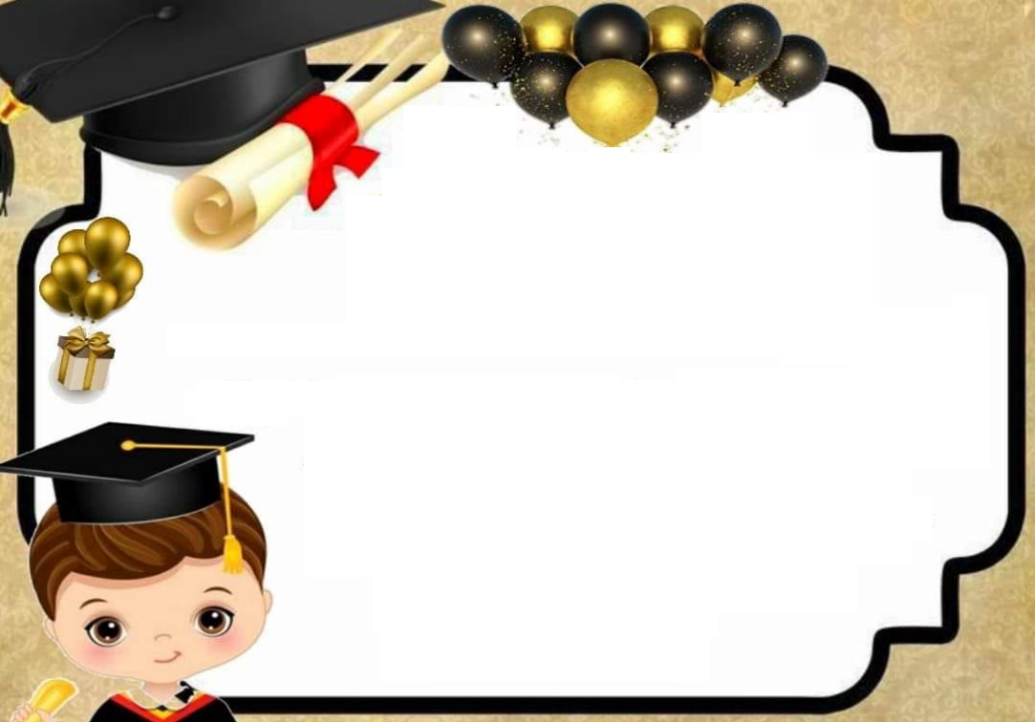

**2025**

**2024**

**الجمهورية الجزائرية الديمقراطية الشعبية**

**وزارة التربية الوطنية**

**مديرية التربية لولاية : مدرسة :**

**مقاطعة : الموسم الدراسي: 2024/2025**

**للتلميذ المجتهد : تقديرا و عرفانا له على المجهودات**

**المبذولة خلال الفصل الدراسي الثاني من قسم السنة**

**ابتدائي " " و نتمنى له دوام التفوق والنجاح**

**فمزيدا من الجهد والعطاء واللّه ولي التوفيق**

**مع تحيات معلمـ(ت)ك**

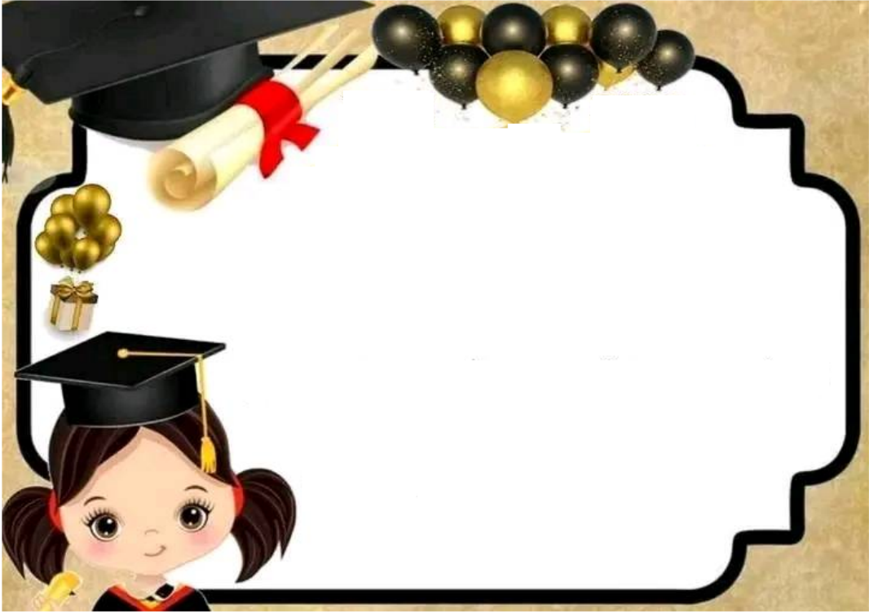

**2025**

**2024**

**الجمهورية الجزائرية الديمقراطية الشعبية**

**وزارة التربية الوطنية**

**مديرية التربية لولاية : مدرسة :**

**مقاطعة : الموسم الدراسي: 2024/2025**

**للتلميذة المجتهدة : تقديرا و عرفانا لها على المجهودات**

**المبذولة خلال الفصل الدراسي الثاني من قسم السنة**

**ابتدائي " " و نتمنى لها دوام التفوق والنجاح**

**فمزيدا من الجهد والعطاء واللّه ولي التوفيق**

**مع تحيات معلمـ(ت)ك**



**2025**

**2024**

**الجمهورية الجزائرية الديمقراطية الشعبية**

**وزارة التربية الوطنية**

**مديرية التربية لولاية : مدرسة :**

**مقاطعة : الموسم الدراسي: 2024/2025**

**للتلميذ المجتهد : تقديرا و عرفانا له على المجهودات**

**المبذولة خلال الفصل الدراسي الثاني من قسم السنة**

**ابتدائي " " و نتمنى له دوام التفوق والنجاح**

**فمزيدا من الجهد والعطاء واللّه ولي التوفيق**

**مع تحيات معلمـ(ت)ك**



**2025**

**2024**

**الجمهورية الجزائرية الديمقراطية الشعبية**

**وزارة التربية الوطنية**

**مديرية التربية لولاية : مدرسة :**

**مقاطعة : الموسم الدراسي: 2024/2025**

**للتلميذة المجتهدة : تقديرا و عرفانا لها على المجهودات**

**المبذولة خلال الفصل الدراسي الثاني من قسم السنة**

**ابتدائي " " و نتمنى لها دوام التفوق والنجاح**

**فمزيدا من الجهد والعطاء واللّه ولي التوفيق**

**مع تحيات معلمـ(ت)ك**



**2025**

**2024**

**الجمهورية الجزائرية الديمقراطية الشعبية**

**وزارة التربية الوطنية**

**مديرية التربية لولاية : مدرسة :**

**مقاطعة : الموسم الدراسي: 2024/2025**

**للتلميذة : تقديرا و عرفانا لها على المجهودات**

**المبذولة خلال الفصل الدراسي الثاني من قسم السنة**

**ابتدائي " " و نتمنى لها دوام التفوق والنجاح**

**فمزيدا من الجهد والعطاء واللّه ولي التوفيق**

**مع تحيات معلمـ(ت)ك**



**2025**

**2024**

**الجمهورية الجزائرية الديمقراطية الشعبية**

**وزارة التربية الوطنية**

**مديرية التربية لولاية : مدرسة :**

**مقاطعة : الموسم الدراسي: 2024/2025**

**للتلميذ : تقديرا و عرفانا له على المجهودات**

**المبذولة خلال الفصل الدراسي الثاني من قسم السنة**

**ابتدائي " " و نتمنى له دوام التفوق والنجاح**

**فمزيدا من الجهد والعطاء واللّه ولي التوفيق**

**مع تحيات معلمـ(ت)ك**



**2025**

**2024**

**الجمهورية الجزائرية الديمقراطية الشعبية**

**وزارة التربية الوطنية**

**مديرية التربية لولاية : مدرسة :**

**مقاطعة : الموسم الدراسي: 2024/2025**

**للتلميذة : تقديرا و عرفانا لها على المجهودات**

**المبذولة خلال الفصل الدراسي الثاني من قسم السنة**

**ابتدائي " " و نتمنى لها دوام التفوق والنجاح**

**فمزيدا من الجهد والعطاء واللّه ولي التوفيق**

**مع تحيات معلمتك**



**2025**

**2024**

**الجمهورية الجزائرية الديمقراطية الشعبية**

**وزارة التربية الوطنية**

**مديرية التربية لولاية : مدرسة :**

**مقاطعة : الموسم الدراسي: 2024/2025**

**للتلميذ : تقديرا و عرفانا له على المجهودات**

**المبذولة خلال الفصل الدراسي الثاني من قسم السنة**

**ابتدائي " " و نتمنى له دوام التفوق والنجاح**

**فمزيدا من الجهد والعطاء واللّه ولي التوفيق**

**مع تحيات معلمـ(ت)ك**